ТЕХНОЛОГИЧЕСКАЯ КАРТА УРОКА РУССКОГО ЯЗЫКА

Дата: 14.10.2025
Школа: МАОУ «СОШ№1»
Класс: 2г
Урок: 2
УМК «Школа России» | Учитель: Никитина Галина Ивановна

Тема урока: «Синонимы в тексте»

Тип урока: урок обобщения и систематизации знаний.
Цель урока: продолжить работу над распознаванием синонимов; учить распознавать среди предложенных слов синонимы в тексте; уметь применять синонимы в речи.
Задачи урока | Планируемые результаты
Дидактические:  1. Находить синонимы в тексте и наблюдать за их значением.  2. Подбирать синонимы к словам.  3. Составлять предложения с синонимами. | Предметные:  1. Знать определение синонимов.  2. Продолжать получать представление о синонимах.  3. Научиться подбирать к предложенным словам 1-2 синонима.
Развивающие:  1. Развивать умение работать в группе, анализировать ответы сверстников.  2. Развивать умение формулировать полные ответы на вопросы.  3. Развивать умение ориентироваться в словарях учебника. | Регулятивные:  - Принимать и сохранять цель и учебную задачу.  - Принимать участие в диалоге, общей беседе, выполняя правила речевого поведения.  Коммуникативные:  Формировать умение сотрудничать с учителем и сверстниками при решении учебных задач; принимать на себя ответственность за результат своих действий; учить наблюдать за действиями сверстников.  Личностные:  1. Уметь формулировать простые выводы на основе прочитанного, услышанного устно.  2. Познавательный интерес к изучению русского языка, активность и самостоятельность в его познании.
Воспитательные:
1. Воспитывать осознание причастности каждого школьника в результат совместной учебной деятельности.
2. Воспитывать культуру речи через анализ и работу с упражнениями.

Дидактические средства обучения, наглядность: учебник, выставка словарей, рисунок поезда с вагонами, билеты, названия станций, презентация, карточки с заданиями, чек листы, смайлики.

Этапы урока | Дидактические средства и ИКТ | Деятельность учителя | Деятельность обучающихся
- Самоопределение к деятельности  (1мин) 8.00 -8.01 | Поезд с вагонами | - Доброе утро, ребята! Сегодня я предлагаю вам отправиться в путешествие в удивительный мир русского языка. В путешествие в страну Синонимов мы отправимся на поезде. С вашего разрешения я буду машинистом, а вам предлагаю пройти в вагоны, согласно приобретённым билетам. | Приветствуют учителя.  Присаживаются по группам.
- Актуализация знаний и мотивация  (6 мин) 8.01 - 8.07 | Доска, тетради  Слайд 1  Чек лист  Слайд 2  Слайд 3  Слайд 4  Слайд 5  Закрыть презентацию | Минутка чистописания  Организует минутку чистописания.  Откройте свои тетради, напишите число, «Классная работа», как указанно на доске.  - Какие орфограммы нам встретились при записи числа?    - Сейчас мы выполним минутку чистописания, для чего она нужна?  На следующей строке вам нужно будет прописать узор, изображенный на доске, посмотрите, как нужно его написать. Узор идёт непрерывно до конца строки, для начала мы пишем букву «г», после ведём вверх, плавно закругляемся влево, ведём вниз, закругляемся вправо, вверх, ведём до середины рабочей строки и пишем букву «ч». После ведём вверх, плавно закругляемся влево, ведём вниз, закругляемся вправо, вверх, ведём до середины рабочей строки и снова пишем букву «г», так до конца строки.  - Начинайте пропись, не забывайте про правильную осанку. Ноги стоят ровно, спина прямая. Ваша задача – повторить узор так, чтобы он был похож на тот, что изображён на доске и в тетради.  - Вижу, что многие закончили. Теперь посмотрите на свои узоры и подчеркните тот, что больше всех похож на эталон.  - Поднимите руки те, кто подчеркнул больше 5 элементов? Меньше 5? Спасибо.  -На столе у вас лежит чек лист, в котором вы будете отмечать свои успехи.  Подпишите их.  -Если у тебя всё получилось, поставь 2 галочки.  -Если встретил затруднения 1 галочку.  -Если ничего не сделал, ничего не пишешь..  - Оцените первое задание.  Актуализация, определение темы урока  - С какой целью изучают русский язык?  - На уроке я предлагаю вам побыть в роли исследователей.  - А что значит исследовать?  - Сегодня и мы с вами будем наблюдать, обобщать, выполнять различные задания, делать выводы.  - Чтобы узнать какова тема сегодняшнего урока, предлагаю выполнить следующее задание: продолжить пословицы: в тетради записываем по одной букве слова, которое добавили.  Проверяем по эталону  Тема урока: «Синонимы в тексте»  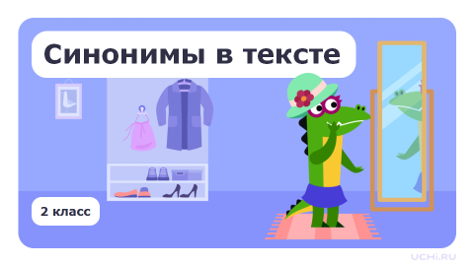  Какие задачи перед собой мы сегодня поставим.  - Предположите, над чем мы будет сегодня работать.  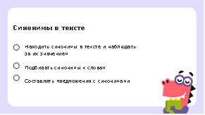  - Итак, что такое синонимы?  - Для чего нужны синонимы в речи?  - Отметим в чек листе 2 задание. | Записывают число, Классная работа  В слове октября безударная о, в слове Классная две сс, в слове работа а.  Минутку чистописания проводим для того, чтобы писать правильно и красиво.  Заполняют чек листы  - Чтобы стать грамотными людьми.  -Это значит наблюдать, обобщать, выполнять различные задания, делать выводы  Добавляют слова:  (с)пать  найт(и)  то(н)ет  сладк(о)  од(н)ого  берег(и)  (м)ачеха  заб(ы)вай  Получилось слово: синонимы  - Будем выполнять упражнения с синонимами, подбирать синонимы к словам, выделять синонимы в тексте, значение синонимов в речи.  Слова произносятся по-разному, а одинаковые по значению.  Синонимы нужны для того, чтобы наша речь была более выразительной, точной.
  Кто хочет много знать, тому надо мало……. | 1ая буква
  Легче друга потерять, чем …….. | 5ая буква
  Правда в огне не горит и в воде не……….. | 3я буква
  В бою горько, зато потом………… | 6ая буква
  Один за всех и все за…………. | 3я буква
  Нет друга – ищи, а нашёл…………. | 6ая буква
  Родная сторона – мать, а чужая - ……….. | 1ая буква
  Дружбу помни, а зло…………… | 4ая буква
  спать
  найти
  тонет
  сладко
  одного
  береги
  мачеха
  забывай
- Работа по теме урока ( 20 мин) 8.10 - 8.30 | Станция «Найди-ка»  (5 мин)8.10-8.15  Задания в конверте  Слайд 6 | - Синонимы разнообразят нашу речь, делают её более выразительной.  -Начинаем путешествие в страну Синонимов и первая станция «Найди – ка».  Каждая группа выполняет задание. Необходимо в тесте стихотворения найти синонимы, записать в тетрадь.  Первая группа  Бураны, вьюги и метели,  Как много с ними канители  Как много шума, толкотни,  Как надоели мне они!-  Так проворчал мороз угрюмый  И речку в лёд сковал без шума.  Вторая группа  Зябнет осинка  Дрожит на ветру,  Стынет на солнышке,  Мёрзнет в жару.  Третья группа  Вот по небу мчится конь  Из-под ног летит огонь.  Конь копытом бьёт могучим  И раскалывает тучи.  Так он тяжело бежит  Что внизу земля дрожит.  - Почему вы решили, что это синонимы?  Сделаем вывод:  - Чему вы научились?  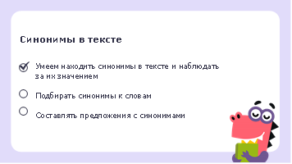 | Бураны, вьюги, метели  Зябнет, дрожит, стынет, мёрзнет.  Мчится, бежит.  Одинаковые по значению, смыслу, отвечают на один и тот же вопрос.  Находить синонимы в тексте и наблюдать за их значением.
 | Станция «Распределяй-ка»  (5 мин) 8.15 - 8.20  Выставка словарей  Учебник, карточка с заданием  Слайд 7 Выполнена вторая задача урока | Наше путешествие продолжается и следующая станция «Распределяй-ка»  - В русском языке есть множество словарей. С какими словарями мы уже знакомы?  - Перед вами представлена выставка словарей. И среди них есть словарь синонимов. В конце учебника на с. 139 у вас тоже есть словарь синонимов.  Вам даётся задание: найти с помощью словаря синонимов синонимы к данным словам.  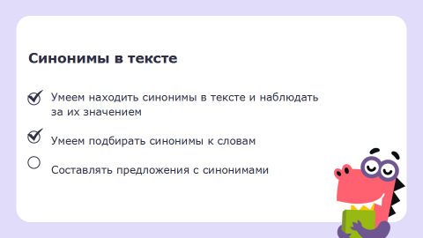  Сделаем вывод:  - Чему мы научились, работая со словарём? | Орфографический, толковый, словарь синонимов  Выполняют задание по группам.  Проверка: каждая группа зачитывает по два слова.  Научились подбирать синонимы к словам.
  врач
  луна
  задира
  отец
  лётчик
  друг
  врач | доктор
  луна | месяц
  задира | забияка
  отец | папа, батя
  лётчик | пилот
  друг | товарищ
 | (3 мин) 3я станция  8.20 - 8.23  (2-3 мин) 4ая станция  8.23 - 8.26 | Продолжаем наше путешествие и следующая станция «Угадай-ка».  - Предлагаю открыть тетради для внеурочной деятельности и выполним задание 3 из занятия 5. с. 20  - Раскрасить одним цветом слова синонимического ряда.  - Отметьте в чек листе 3 задание.  Настало время отдохнуть. Мы прибыли на станцию «Отдыхай-ка» и я предлагаю поиграть в игру «Найди пару». Вам каждому выдаётся слово. Вы должны объединиться парами (т.е. найти синоним) | азбука-алфавит  месяц-луна  печаль-грусть  жеребец-конь  Ребята получают слова на листочках и необходимо найти пару-синоним к этому слову и взяться за руки.  Воин, крепкий, оборонять, носиться, смелый, солдат, прочный, защищать, бегать, храбрый, ключ, буран, метель, мороз, холод, дорога, путь, родник
 | 5ая станция (5 мин)  8.26 - 8.32 | Вот мы отдохнули и продолжаем наше путешествие. Следующая станция «Подумай-ка»  Задание для команд: предлагается подумать и выполнить задание.  Из слов-синонимов в скобках выбери подходящие по смыслу слова и впишите в предложение.  Проверка выполнения задания.  Делаем вывод:  - Для чего нужны синонимы в предложениях? | скорый  забавный, смешной  старого  Синонимы нужны для того, чтобы речь наша была правильной.
  Мимо станции промчался ………  поезд. | (скорый, быстрый, торопливый)
  Однажды со мной произошёл…………случай. | (забавный, юмористический, смешной)
  В детстве мы любили играть в тени……….дуба. | (старого, старинного)
- Обобщение (5 мин) | Открыть презентацию  Слайд 8, 9 | Пришло время обобщить знания, полученные на уроке. И мы отправляемся на следующую станцию «Словознай-ка»  Посмотрите на слайд и прочитайте задание.  В данных предложениях есть повторяющиеся слова. Ваша задача заменить эти слова синонимами.  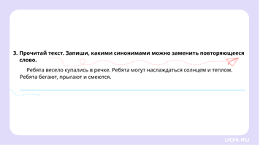  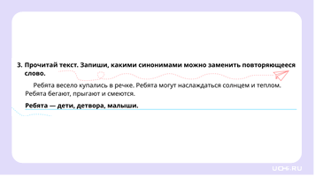  Делаем вывод:  - Для чего ещё нужны синонимы? | Прочитайте текст. Запиши, какими синонимами можно заменить повторяющее слово.  (дети, малыши, детвора)  Записывают в тетрадь  -Мы их применяем, чтобы избежать повторяющихся слов.
- Итог урока, дом. задание | Слайд 10 | Подходит к завершению наше путешествие. Наш поезд возвращается на станцию «Заводоуковская». Давайте подведём итог урока. Чему сегодня мы научились на уроке?  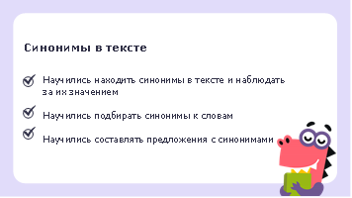  Домашнее задание: задание от учителя на Учи.ру | Все задачи, которые поставили в начале урока, выполнили.
- Рефлексия | Чек лист | В чек листах нам осталось отметить 2 пункта. 4 пункт: я знаю, как подбирать синонимы.  -На столах у вас лежат смайлики.  - Если у тебя всё получилось на уроке, всё понимаешь, возьми зелёный смайлик.  - Если понимаешь, но нужно ещё поработать, жёлтый смайлик.  - Если плохо понимаешь, приклей красный смайлик.  На этом наш урок закончен. Спасибо за работу на уроке.

Дополните пословицу словом и выберите букву.
Кто хочет много знать, тому надо мало ........ | спать (1буква)
Легче друга потерять, чем …….. | найти (5 буква)
Правда в огне не горит и в воде не……….. | тонет (3 буква)
В бою горько, зато потом………… | сладко (6 буква)
Один за всех и все за…………. | одного (3 буква)
Нет друга – ищи, а нашёл…………. | береги (6 буква)
Родная сторона – мать, а чужая - ……….. | мачеха (1 буква)
Дружбу помни, а зло…………… | забывай (4 буква)

Билет на поезд «Заводоуковск» - «Страна Синонимов» 14.10.2025 | Билет на поезд «Заводоуковск» - «Страна Синонимов» 14.10.2025

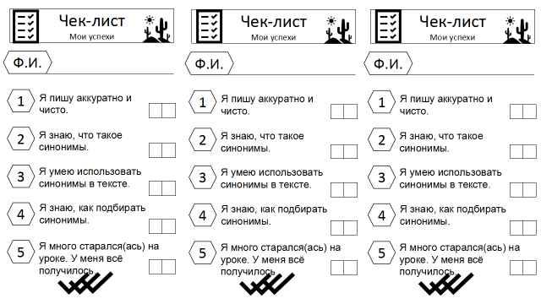

Из слов - синонимов в скобках выберите подходящие по смыслу. Впишите синонимы в предложение.
Мимо станции промчался .................... поезд. | (скорый, быстрый, торопливый)

Из слов - синонимов в скобках выберите подходящие по смыслу. Впишите синонимы в предложение.
Однажды со мной произошёл.........................  случай. | (забавный, юмористический, смешной)

Из слов - синонимов в скобках выберите подходящие по смыслу. Впишите синонимы в предложение.
В детстве мы любили играть в тени...............  дуба. | (старого, старинного)

Найдите с помощью словаря синонимов в учебнике (с. 139) и запишите к каждому слову синонимы.
врач
месяц
задира
отец
лётчик
друг

Найдите синонимы в стихотворении и запишите в тетрадь через запятую. Докажите, что вы выписали синонимы.
Бураны, вьюги и метели,
Как много с ними канители
Как много шума, толкотни,
Как надоели мне они!-
Так проворчал мороз угрюмый
И речку в лёд сковал без шума.

Найдите синонимы в стихотворении и запишите в тетрадь через запятую. Докажите, что вы выписали синонимы.
Зябнет осинка
Дрожит на ветру,
Стынет на солнышке,
Мёрзнет в жару.

Найдите синонимы в стихотворении и запишите в тетрадь через запятую. Докажите, что вы выписали синонимы.
Вот по небу мчится конь
Из-под ног летит огонь.
Конь копытом бьёт могучим
И раскалывает тучи.
Так он тяжело бежит
Что внизу земля дрожит.

